Na přiloženém terčíku s písmeny A-H vybarvěte odpovídající plochu. Velikost výseče odpovídá hodnotám 1-10. Nejmenší výseč je 1.

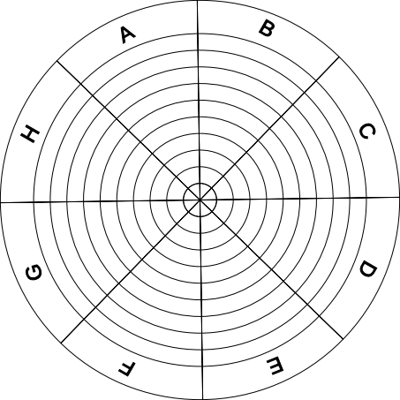

1. Rozumím základní konstrukcím – podmínky, cykly, proměnná, funkce
2. Dokážu vymyslet algoritmus, který řeší daný problém.
3. Umím odhalit chybu a opravit ji.
4. Ovládám práci s kolekcemi – pole, list.
5. Dokážu pracovat samostatně bez pomoci vyučujícího.
6. Umím ve studijních materiálech nalézt odpovědi na své dotazy.
7. Chci se zdokonalovat ve svých dosavadních schopnostech.
8. Nebojím se ukázat svůj kód a diskutovat své řešení.

Zakroužkujte dvě písmena, na jejichž zlepšení byste chtěli pracovat.

Na přiloženém terčíku s písmeny A-H vybarvěte odpovídající plochu. Velikost výseče odpovídá hodnotám 1-10. Nejmenší výseč je 1.



1. Rozumím základní konstrukcím – podmínky, cykly, proměnná, funkce
2. Dokážu vymyslet algoritmus, který řeší daný problém.
3. Umím odhalit chybu a opravit ji.
4. Ovládám práci s kolekcemi – pole, list.
5. Dokážu pracovat samostatně bez pomoci vyučujícího.
6. Umím ve studijních materiálech nalézt odpovědi na své dotazy.
7. Chci se zdokonalovat ve svých dosavadních schopnostech.
8. Nebojím se ukázat svůj kód a diskutovat své řešení.

Zakroužkujte dvě písmena, na jejichž zlepšení byste chtěli pracovat.